SPRAWOZDANIE

Zajęcia: Analiza Procesów Uczenia

Prowadzący: prof. dr hab. inż. Vasyl Martsenyuk

|  |  |
| --- | --- |
| Laboratorium Nr 1  Data 14.10.2023  Temat: "Podstawy języka R"  Wariant 6 | Adam Kubliński  Informatyka  II stopień, niestacjonarne, zaoczne,  I semestr, gr. 1A |

1. Polecenie: wariant 6 zadania

(a) Do zmiennej a podstaw wartość wyrażenia 20*log10(100). Do zmiennej b podstaw potrójna˛ wartość zmiennej a. Wywołaj funkcje˛ sprawdzającą, która z wartości zmiennych jest mniejsza.

(b) Uruchom i poczytaj dokumentacje dla funkcji sqrt().

(c) Stwórz wektor a zawierający liczby od 80 do 105. Policz sumę kwadratów liczb zawartych w wektorze.

(d) Wyświetl wszystkie funkcje zawierające frazę round w swojej nazwie.

(e) Ustaw dowolny katalog roboczy. Następnie stwórz zmienną a zawierająca˛ łańcuch znaków “pralka”. Zapisz zmienną a z obszaru roboczego do pliku w katalogu roboczym. Następnie usuń zmienną a. Sprawdź wartość zmiennej a (powinno jej brakować). Na końcu wczytaj plik ze zmienną a i sprawdź jej wartość.

(f) Zainstaluj i załaduj pakiet gridExtra, który umożliwia m.in ładna˛ wizualizację danych tabelarycznych. Następnie przy pomocy dokumentacji pakietu znajdź funkcje˛ do wizualizacji danych tabelarycznych. 10 Użyj jej na pierwszych 10 wierszach zbioru danych trees.

(g) Stwórz wektor zawierający ciąg liczb 1400, 1395,1390,. . . 1200.

(h) Stwórz wektora a z liczbami od 15 do 3 oraz wektor b z liczbami od 24 do 53. Utwórz nowy wektory d będący połączeniem wektora b i a (w takiej kolejności). Wyświetl go.

(i) Stwórz wektor nazwa zawierający nazwy 15 pralek ze sposobem załadunku od przodu. Potem stwórz wektory pojemność, prędkość_wirowania, cena, liczba_opinii zawierające kolejno dane 15 pralek. Następnie stwórz ramke˛ danych pralki złożoną z wektorów pojemność, prędkość_wirowania, cena, liczba_opinii. Wylicz średnią cenę pralek.

(j) Do stworzonej w poprzednim zadaniu ramki danych pralek dodaj wpis zawierający dane nowej pralki. Wylicz średnią ceny ponownie.

(k) Korzystając z ramki danych pralki dodaj nową kolumnę określając ocenę klientów. Wpisz do kolumny odpowiednio oceny w skali od 0 do 5 krok 0.5. Dodana kolumna powinna się automatycznie przekonwertować do cech jakościowych (tzw. factors). Wylicz średnią ceny każdej oceny.

(l) Do ramki danych pralki dodaj kolejne 4 pralki. Narysuj na wykresie słupkowym liczebność reprezentantów każdej z ocen klientów.

(m) Wykorzystując ramkę danych pralki pokaż procentowy udział każdej oceny przy pomocy wykresu kołowego oraz wachlarzowego.

(n) Do ramki danych pralki dodaj nowa˛ kolumnę status_opinii z wartościami: “nie ma”, “mniej 50 opinii”, "50-100 opinii", "więcej 100 opinii" w zależności od liczby opinii. Zamień dodana˛ kolumnę na cechy jakościowe. Następnie przy pomocy wykresu kołowego wyrysuj procentowy udział pralek o konkretnym statusie opinii.

(o) Wykorzystując ramkę danych pralki stwórz zdanie o każdej z pralek postaci: nazwa + ” ma ocenę klientów ” + ocena_klientów + ” 11 bo ma liczbę opinii” + liczba_opinii. Plus oznacza konkatenacje łańcuchów i wartości.

(p) Zachować ramkę danych w pliku .csv. Załadować ramkę danych z pliku .csv Dane (20 pralek ze sposobem załadunku od przodu) pobrać ze strony <http://www.euro.com.pl>

2. Opis programu opracowanego (kody źródłowe, rzuty ekranu)

Program został napisany zgodnie z instrukcją. W repozytorium GitHub przygotowano pliki wymagane do wykonania zadania tj. plik .R, plik .csv, a także wyciąg z konsoli.

Repozytorium GitHub: https://github.com/Adamadacho/APU-RBasic-AGD-App.git

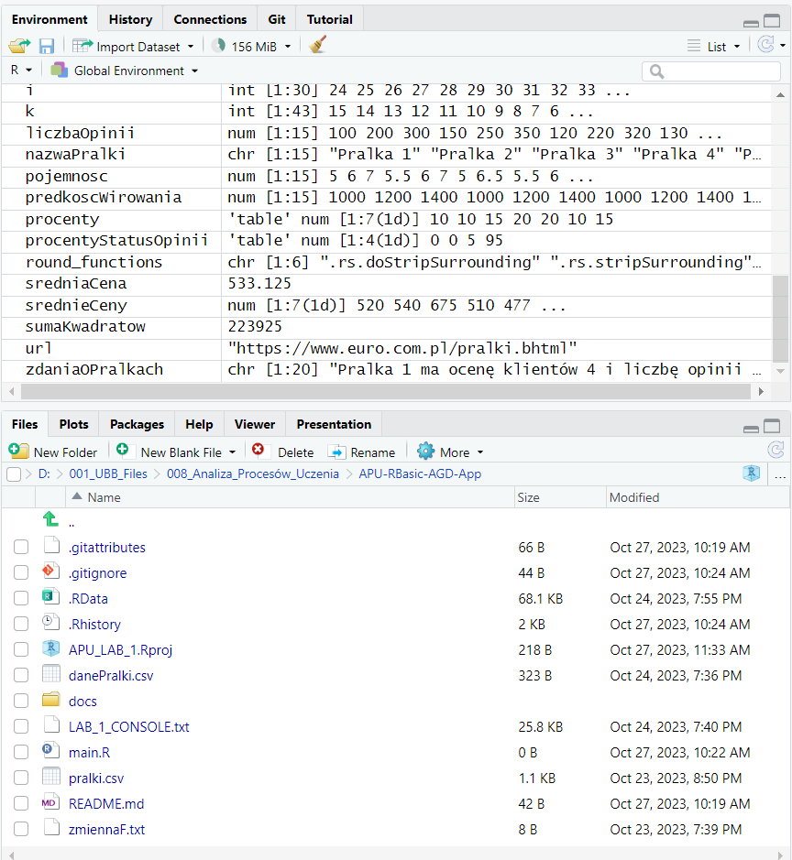

Zrzut ekranu z RStudio

3. Wnioski

Ćwiczenie wprowadzające zostało wykonane. Zapoznano się z podstawowymi funkcjami programu RStudio jak i samego języka R. Przygotowano zadanie i zapisano je w repozytorium GitHub.